DELIVERY ORDER

DO Number : FDI/DO/2026/04/01354
Ship To :

Date : Bekasi, 6 Mei 2026
PO : SP 2148353
Customer :

BOGOR - DEVELOPMENT

Berikut :

No | Deskripsi Produk | Kuantitas | Satuan | Keterangan
1

Pengirim, Penerima,
PT Firnas Digital Indonesia Barang telah diterima

dengan baik dan cukup
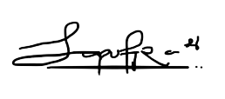

Nova Saputra
08571109 4473
admin@firnasdigital.com

( )

